Бебякін Володимир
Олександрович

Факультет Харчових технологій та
управління якістю продукції АПК (https://nubip.edu.ua/node/1418)
Кафедра: сертифікації продукції.
стандартизації та сільськогосподарської
(https://nubip.edu.ua/node/1373)
Спеціальність: 152 «Метрологія та
інформаційно – вимірювальна техніка».
Освітня програма: Якість, стандартизація та сертифікація.
Тема магістерської роботи: «Розробка елементів СМЯ в умовах виробничо-технологічної лабораторії комбікормового заводу», м. Київ.

Керівник: Самойліченко Ольга Вікторівна, к.т.н., доцент кафедри стандартизації та сертифікації сільськогосподарської продукції

ПУБЛІКАЦІЇ
Технічні умови України:

- ТУ У 10.4-40579740-001: 2017. Технічні умови. Соя екструдована повножирова. Хмельницький, 2017. 25 с.

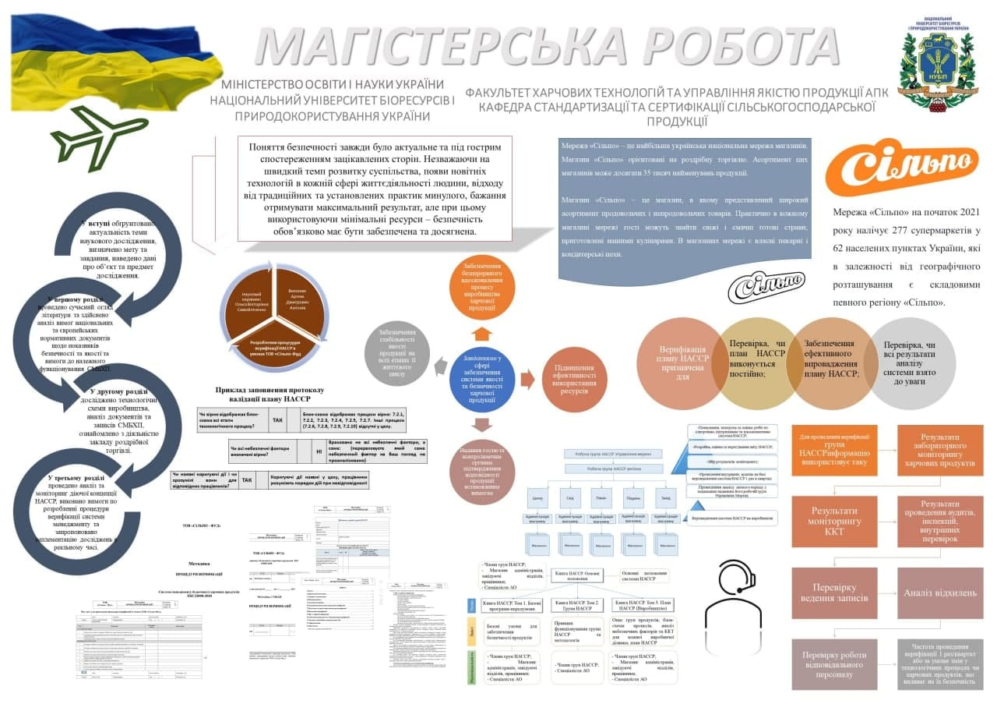

ПОСТЕР

РЕФЕРАТ

ОСОБИСТІ ДОСЯГНЕННЯ
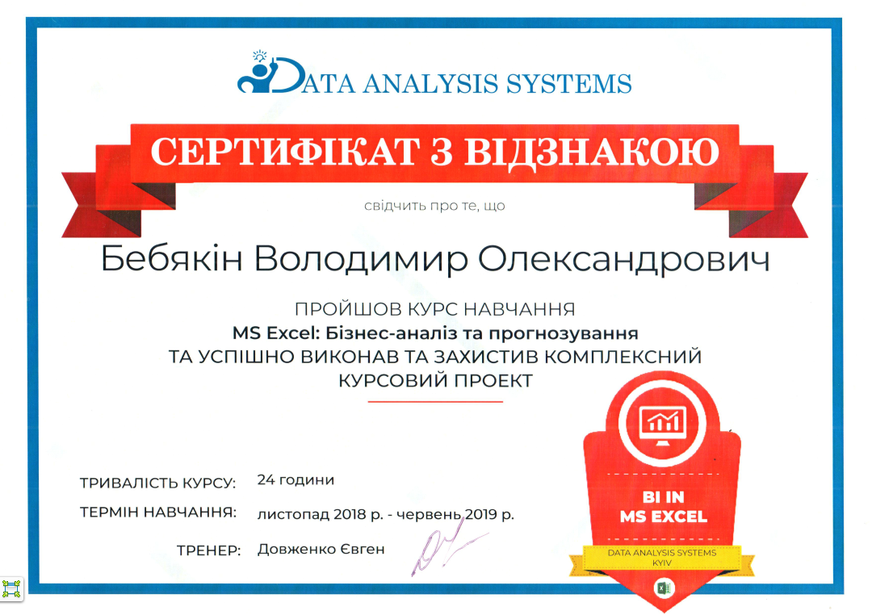
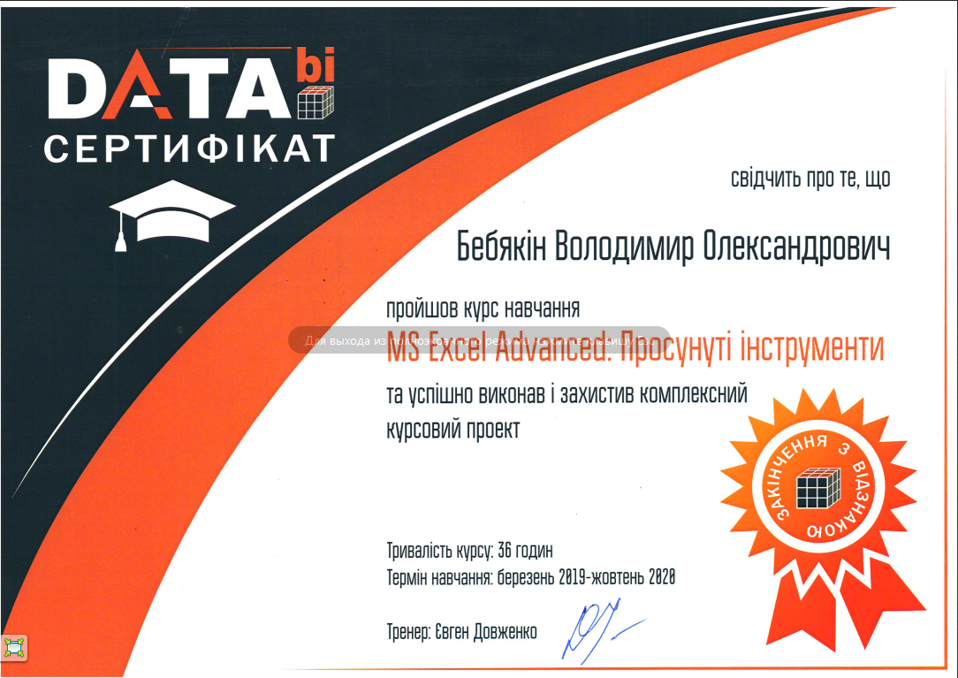

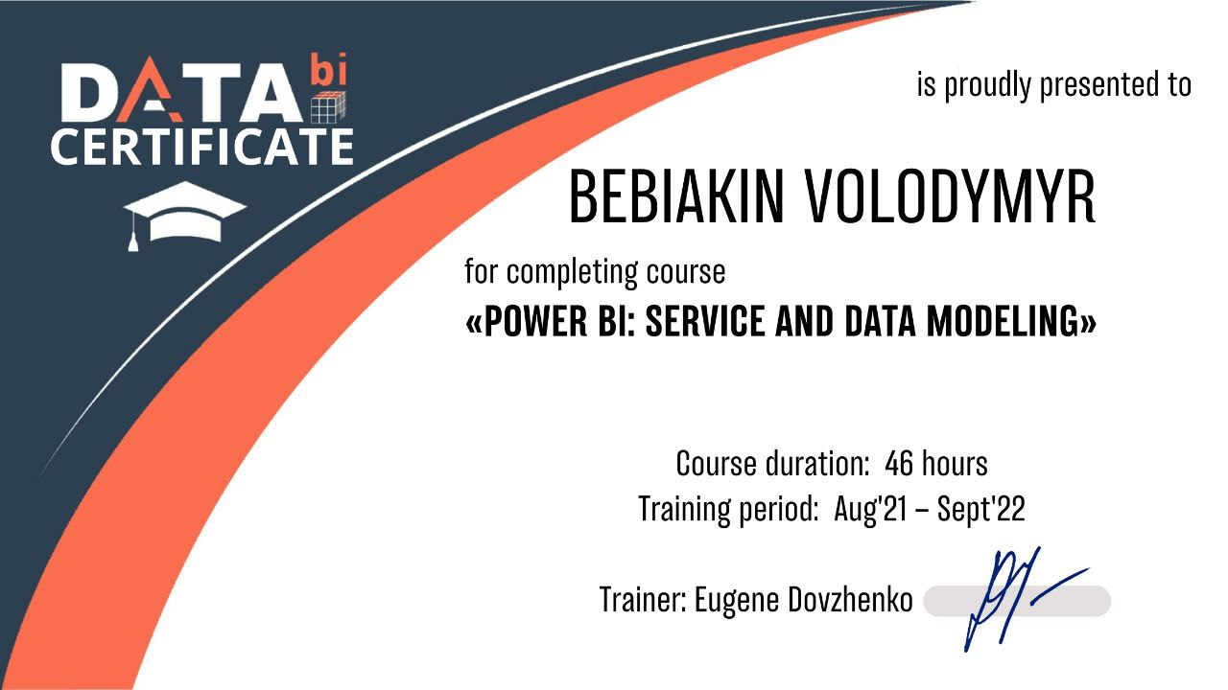

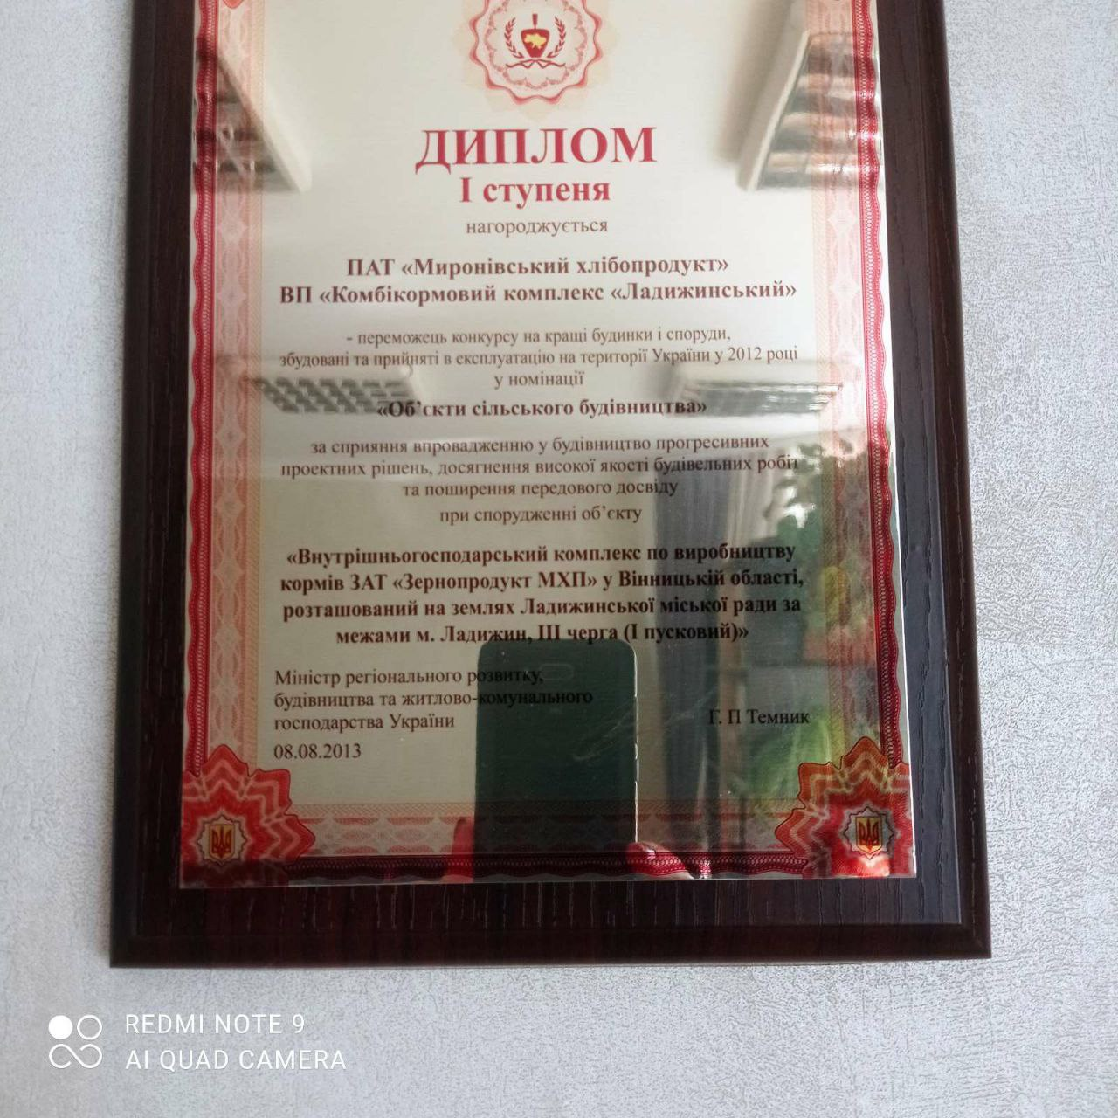
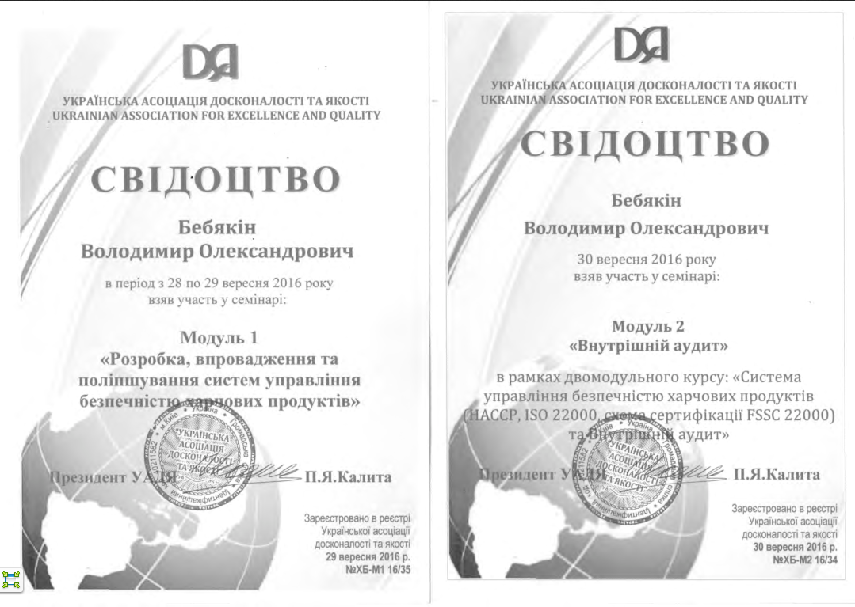
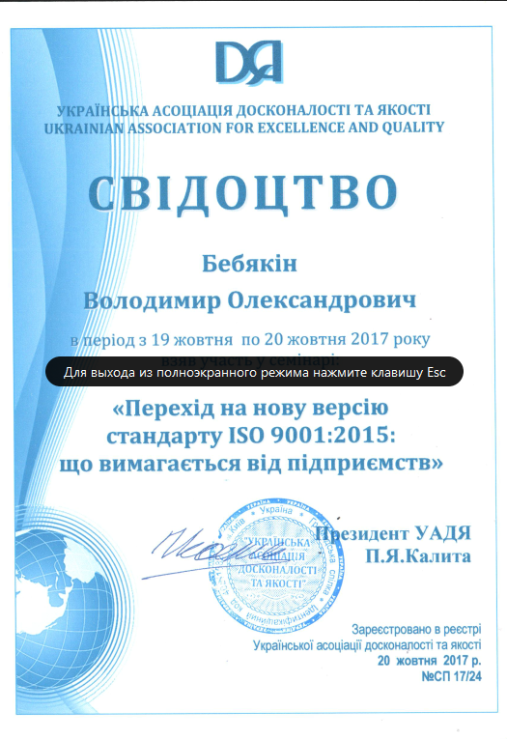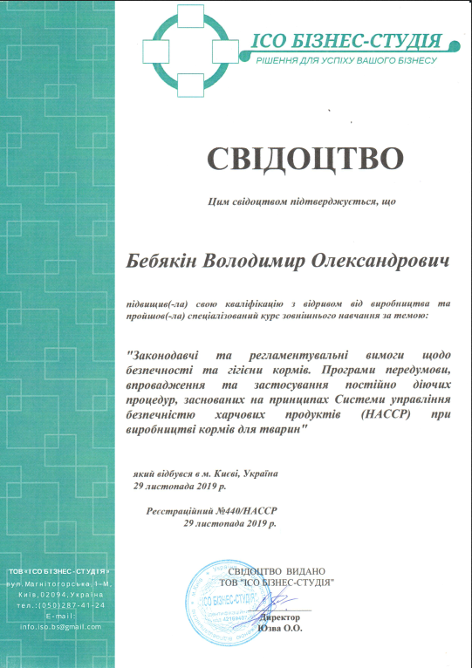
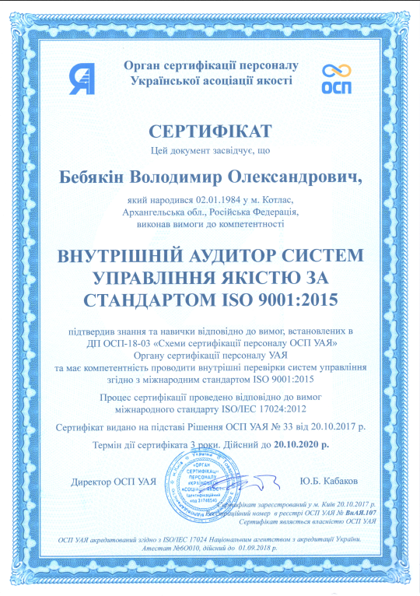

РЕЗЮМЕ

Бебякін Володимир Олександрович
e-mail: lobaty@gmail.com

тел. +380674639305

Освіта:

Національний університет харчових технологій (2002-2009)
Спеціальність. Технологія зберігання та переробки зерна.
Спеціалізація. Технологія комбікормового виробництва
Диплом з відзнакою (бакалавр, спеціаліст, магістр)

Вміння та навики:

Досвідчений користувач ПК

Мови: українська (рідна), російська (вільно), англійська (задовільний розмовний рівень).

Досвід роботи

- 07.07-10.08. ТОВ «Арсенал-Центр». Інженер проектувальник, заступник директора відділу капітального будівництва.
- 10.08-04.10. ТОВ «СВР Технологія». Керівник проекту.
- 04.10-12.13. ПАТ «Миронівський Хлібопродукт» ВП «Спектр». Провідний інженер-проектувальник, менеджер проекту
- 12.13-по т. ч. UkrLandFarming PLC. Менеджер проектів. Головний технолог проектів.

